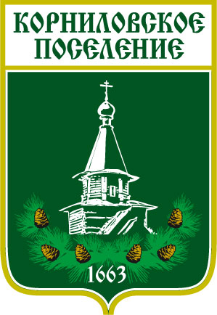

Администрация муниципального образования

**«Корниловское сельское поселение»**

**_________________________________________________________________**ПОСТАНОВЛЕНИЕ

С. Корнилово №6 от « 17 » января 2020 г.

**Об утверждении изменения плана финансово-**

**хозяйственной деятельности муниципальному**

**автономному учреждению культуры «клуб с.Корнилово»**

В соответствии со ст.69.2 Бюджетного кодекса Российской Федерации, постановлением АдминистрацииКорниловского сельского поселения от 25.04.2012 №139 «Об утверждении порядка составления и утверждения плана финансово-хозяйственной деятельности муниципального бюджетного (автономного) учреждения Корниловского сельского поселения», на основании решения Совета поселения от 26.12.2020г. № 34 «О бюджете муниципального образования «Корниловское сельское поселение» на 2020 год и плановый период 2021 и 2022гг.»,

ПОСТАНОВЛЯЮ:

1.Утвердить план финансово-хозяйственной деятельности муниципальному автономному учреждению культуры «клуб с.Корнилово» (далее МАУК «клуб с.Корнилово») на период с 01.01.2020 г. по 31.12.2020 г.и плановые периоды 2021 и 2022 гг. согласно приложению №1 к настоящему постановлению.

2.Утвердить сведения об операциях с целевыми субсидиями, предоставленными муниципальному учреждению на 2020 и плановые периоды 2021 и 2022 год согласно приложению 2 к настоящему постановлению.

2.Директору МАУК «клуб с.Корнилово» А.А. Яворской:

Разместить план финансово хозяйственной деятельности муниципального автономного учреждения культуры «клуб с.Корнилово» в соответствии с приказом Министерства финансов от 21.07.2011г. №86н и ст.32 Федерального закона от 12.01.1996№7-Фз «О некоммерческих организациях» на Официальном сайте в сети Интернет: www.bus.gov.ru

3.Управляющей делами Микуленок С.В. разместить настоящее постановление на официальном сайте поселения.

4. Контроль за исполнением настоящего постановления оставляю за собой.

Глава поселения ________________________Г.М.Логвинов

Исп. Хораськина Е.В.

963-192